Муниципальное бюджетное дошкольное образовательное учреждение г.Владимира «Детский сад №13»

Проект
«Детско-родительский клуб «Мягкие ладошки»
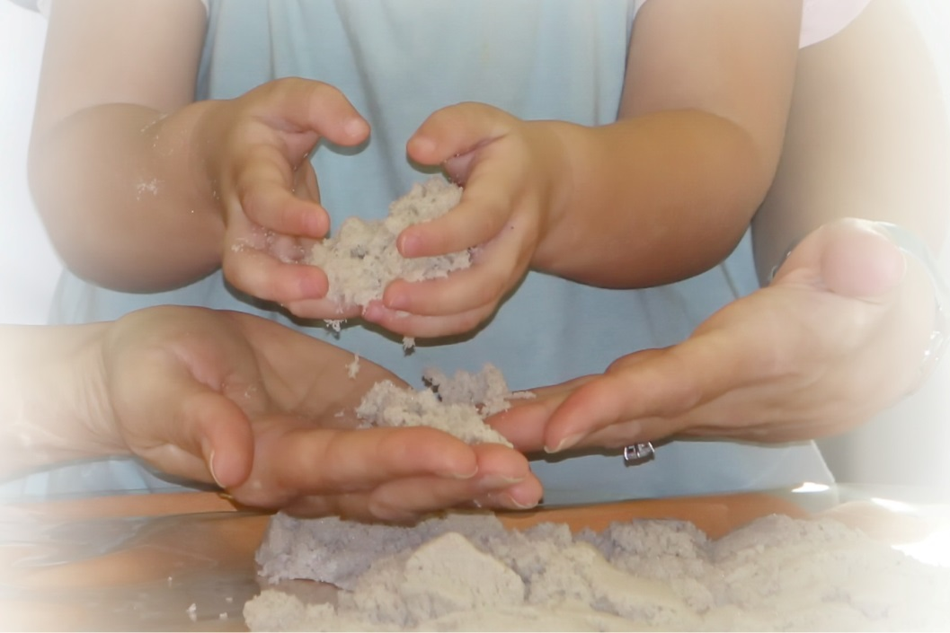

Автор проекта: педагог-психолог Егорова В.В.

Вид проекта: практико-ориентированный.

Продолжительность проекта: среднесрочный (3 месяца).

Сроки реализации проекта: август – октябрь 2021 г

По числу участников проекта: групповой.

Участники проекта:
- дети раннего возраста 2-3 года
- воспитатели
- родители воспитанников
- педагог-психолог

Цель проекта: психолого-педагогическое сопровождение адаптационного периода семьи при поступлении ребенка в ДОО.

Задачи:
- Создать условия для снятия психоэмоционального и мышечного напряжения у детей в период адаптации к новым условия;
- способствовать снижению уровня тревожности у родителей в период адаптации;
- формировать активную позицию родителей по отношению к периоду адаптации, повышение уровня психолого-педагогической компетентности родителей,
- мотивировать воспитателей использовать в работе с детьми в адаптационный период игры с песком и адаптационные сказки,
- оказание консультативной помощи.
Ожидаемые результаты проекта:
- благоприятное протекание процесса привыкания к новым условиям с позитивными результатами;
- установление доверительных отношений между воспитателями и детьми;
- повышение уровня профессиональной компетентности воспитателей в организации адаптационного периода;
- Родитель становится непосредственным союзником педагогов, в процессе родитель ненавязчиво получает поддержку, советы, рекомендации.
Продукт проектной деятельности:
1. картотека Мягких сказок в период адаптации,
2. картотека игр с Добрым песком для работы с детьми раннего возраста.
3. конспекты занятий детско-родительского клуба

Ресурсное обеспечение проекта
- кадровые ресурсы: педагог-психолог, воспитатель группы раннего возраста,
- РППС: студия для занятий с песком, кинетический песок, дополнительные материалы и игрушки для обыгрывания, сказки,
- информационные ресурсы.
Актуальность
Семья — первый социальный институт в жизни ребёнка. При переходе со ступени на ступень в адаптационный период (при поступлении ребёнка в ДОУ) на первом месте по значимости стоят интересы семьи как первичного источника социализации. Поэтому важная функция дошкольного учреждения — быть центром, интегрирующим интересы, ожидания и тревоги семьи, педагогов и самого ребёнка.
Все мы помним глаза малышей, которые впервые переступают порог детского сада. Это взгляд говорит о многом. Известно, что это один из самых не простых этапов взросления ребенка и первый выход в «свет», где родителю приходится оставить ребенка наедине с окружающим миром. Для этого перехода из домашнего покоя и родительской защиты уже разработано много рекомендаций, разумных советов и адаптационных программ. Но довольно часто на практике не хватает взаимодействия родители – педагоги и конкретный ребенок. Как организовать это взаимодействие при наполняемости группы 30 человек и оказать поддержку родителям и педагогам? Как сделать процесс адаптации менее стрессовым и беспокойным для ребенка, которому трудно понять, почему и зачем родители его оставляют.
Эти вопросы ставили перед собой и мы. Как быть рядом, ненавязчиво подсказать родителям и увлечь в мир деятельности вместе с ребенком? Как? В интересной деятельности! Рассказывая и проигрывая мягкие сказки с добрым песком для мам с детьми 2-3 лет в период подготовки и самой адаптации к условиям детского сада, организовался клуб детей и родителей «Мягкие ладошки».
Технология:
Традиционно встречи в клубе проводятся в отдельном игровом помещении, в песочнице. Основная деятельность – это сказка, которую ребенок сначала видит, слышит, потом имеет возможность её ощутить, потрогать, поиграть. Кроме этого, имеет значение и сам песок, который завораживает, успокаивает малыша и позволяет ему отвлечься.
Этапы работы клуба:
- Организация благоприятной атмосферы - это Радость быть вместе (мама вместе малышом даже в стенах детского сада)
- Увлечение интересной деятельностью: песок + прослушивание сказки (увлечь непросто, воспитатель и психолог каждый раз подключают харизму и талант) - Радость интереса
- Осуществление совместной деятельности. Игровые сюжеты (См. приложение №1 – сказки, игры) ВМЕСТЕ – создать, помочь, когда родитель вместе с ребенком осуществляет задуманное – Радость игры
- Радость в поддержке (педагог-психолог поддерживает родителей, воспитатель поддерживает родителей, родители - детей)– заранее продумываю, как включить данные советы в контекст деятельности, они всегда индивидуальны, например, посоветовали придумать ритуал прощания – и получилось!
- Радость привыкания - самый любимый мой этап – когда я вижу, что ребенок смело держит за руку воспитателя, а потом бежит в группу, а родители испытывают радость, видя счастливую улыбку малыша, увлеченного деятельностью)
Эти же этапы совпадают с этапами слушания сказки:
Этапы слушания сказки:
- первое знакомство со сказкой, с героями: слушание, рассматривание театра на песке – важен эмоциональный отклик (дети, которые раньше не видели такой песок, могут сначала даже не дотрагиваться до него, и пусть, мама вкусно, трогая его своими руками, преподносит: «какой мягкий, приятный песочек!»)
- повторное слушание, и включение взаимодействия с песком. «Как малыши копают совочком песок? Вот как. Как Зайка накладывает песок в формочку. Вот как хорошо»
- и третье предъявление сказки – детям раннего возраста важно узнавание, повторение, это приносит им радость. Можно и нужно ввести новых героев, и небольшое продолжение: «Мама Белка сказала Бельчонку – ты поиграешь с ребятами, поспишь, и я обязательно за тобой приду». Т. е. каждый следующий шаг адаптации проигрывается в сказке. «Малыши весело играли, потом сладко поспали, и за Бельчонком пришла мама».
Когда сказка рассказана, песок и герои остаются на столе, малыши, как правило, очень увлечены новой деятельностью. И вот тут… мягко аккуратно вполголоса, можно подбодрить маму, похвалив ей малыша. Рассказываем мягкие сказки, в них опосредованно советы – они все связаны с поддержкой.
И мама обязательно поделится тем, что сейчас её тревожит, что беспокоит, может задать и обсудить любые вопросы. Именно этого им не хватает в период адаптации – персонального безраздельного внимания.
На первую сказку приглашается мама с малышом, а на вторую или третью – уже и воспитатель (который обычно приходит на смену к 11.00, приглашается чуть раньше – 10.30), 10-15 минут плодотворного общения позволяет избежать многих сложностей.
Сказки самые разные – зависит от нашей фантазии и имеющихся в распоряжении героев. Можно использовать уже готовые адаптационные сказки. Наши воспитатели придумывают и сами вкусные истории – короткие и понятные малышам.
Здесь же мамы могут взять сказки для домашнего чтения. В нашей библиотеке имеется подбор литературы, и мамы с удовольствием прислушиваются и берут их домой или на заметку.
Консультативная помощь.
Основную информацию о малыше мы получаем, наблюдая за ним, его игрой, навыками, поведением. Есть возможность обратить внимание мамы на наиболее значимые стороны поведения и развития малыша в период адаптации, познакомить с теми особенностями и возможностями ребёнка, которые у него формируются в этот период. А также можно выявить особенности эмоционально-волевых проявлений, обращая внимание на следующие показатели:
- общий фон настроения, активность, наличие познавательных интересов, проявления возбудимости, расторможенности,
- контактность (желание сотрудничать со взрослым),
- эмоциональное реагирование на поощрение и одобрение, реагирование на трудности и неуспех деятельности.
Есть возможность обратить внимание мамы на наиболее значимые стороны поведения и развития малыша в период адаптации, познакомить с теми особенностями и возможностями ребёнка, которые у него формируются в это период,
- установить эмоциональный контакт, партнерские отношения с родителями;
- обмен мнениями, предложениями и ответы на вопросы.

Маленькие радости большого детского сада:
- родитель нашёл поддержку (приобрел, услышал слова поддержки),
- родитель научился поддерживать своего ребёнка,
- ребенок спокоен рядом с мамой, прожил этап адаптации, познакомился с детским садом, привык к другим взрослым, не только к группе, но и к другим помещениям. Он уже не боится высоких потолков, большого пространства – в большом детском саду есть маленькие радости,
- установлен тесный контакт педагогов, родителей и детей,
- расширилась сфера психолого-педагогических знаний о развитии детей раннего возраста,
- отработаны приёмы эффективного игрового взаимодействия с ребёнком.
Продукт деятельности клуба:
- картотека Мягких сказок в период адаптации,
- картотека игр с Добрым песком для работы с детьми раннего возраста,
- конспекты занятий детско-родительского клуба.

Светлый садик ждёт ребят.
Кати, Светы и Серёжки,
Приходите побыстрей!
Встречаем детские ладошки!
Отчего испуг в глазах
И роняет слезы крошка?
На площадке отпускает
Родную мамину ладошку.
Поиграет, приголубит,
Поправляя все застёжки,
И теплом любви согреет
Тети добрая ладошка.
Шаг за шагом подрастают,
Привыкая понемножку…
И любимыми всем станут
Наши МЯГКИЕ ЛАДОШКИ.

Приглашаем и вас заглянуть в наш клуб!

Информационные ресурсы:

- Адаптация детей раннего возраста к условиям ДОУ: Практическое пособие / Авт.-сост. Белкина Л.В. – Воронеж «Учитель», 2006
- Адаптация ребенка к детскому саду. Советы педагогам и родителям: Сборник. – СПб.: Речь, Образовательные проекты; М.: Сфера, 2010
- Дошкольное учреждение и семья. Методруководство под редакцией Т. Доронов, Е. Соловьева;
- Калейдоскоп родительских собраний. Методраработка под редакцией Е. Степанова, М, 2001
- Психолог и семья. Монахова А.Ю.,Ярославль, 2004
- Я иду в детский сад. Овсепян К.Р., М, 2003
- Новая модель семейно-общественного воспитания детей раннего возраста. Павлова Л.Н. Управление ДОУ, №4 2003
- Психологический практикум: задачи, этюды, решения. Сонин В.А. М, 2001
- Практикум по возрастно-психологическому консультированию. М.В. Хозяева, М, 2002
- vk.com/zaykinaskazka

Приложение №1

Пример адаптационной «Сказки про Зайку»
для обыгрывания в песке. (Егорова В.В.)

1. Маленький Зайка подрос.
Однажды мама сказала ему:
«Ты стал совсем большой, и скоро можешь
пойти в детский сад!»
- А что такое детский сад?
- Это красивое место, где ребята вместе играют.
- А я там буду без тебя? Кто мне поможет?
- Не волнуйся, мой родной! Тебя там встретит
тётушка Лиса, она будет тебе во всём помогать.
Мама Зайчиха и маленький Зайка пришли в
детский сад. Тётушка Лиса очень ласково улыбнулась
и взяла Зайку за лапку: «Здравствуй, Зайка, мы тебя ждём!
Посмотри, Котёнок играет в песок. Пойдем и мы построим куличик».
- Ты поиграешь, и я за тобой приду, - сказала мама Зайчиха. Зайка копал песочек лопаткой, накладывал его в форму. Потом он сделал ровный куличик. Тётушка Лиса была рядом и улыбалась. Зайке было приятно. А потом за ним пришла мама.

2. Маленький Зайка подрос. Однажды мама сказала ему: «Ты стал совсем большой, и скоро можешь пойти в детский сад!»
- А что такое детский сад?
- Это красивое место, где ребята вместе играют.
- А я там буду без тебя? Кто мне поможет?
- Не волнуйся, мой родной! Тебя там встретит тётушка Лиса, она будет тебе во всём помогать.
Мама Зайчиха и маленький Зайка пришли в детский сад. Тётушка Лиса очень ласково улыбнулась и взяла Зайку за лапку: «Здравствуй, Зайка, мы тебя ждём! Посмотри, Котёнок и Ежонок играют в песок. Пойдем и мы слепим пирожки».
- Ты поиграешь с ребятами, немного погуляешь, и я за тобой приду, - сказала мама Зайчиха. Зайка знал, что мама обязательно придёт, поэтому радостно побежал играть в песок. Он слепил пирожки. Тётушка Лиса сказала: «Давай угостим Котёнка и Ежонка. Ах, какие вкусные получились пирожки!» Потом Зайка гулял с ребятами и играл в мяч. Ему было весело. А потом за ним пришла мама.

3. Маленький Зайка подрос. Однажды мама сказала ему: «Ты стал совсем большой, и скоро можешь пойти в детский сад!»
- А что такое детский сад?
- Это красивое место, где ребята вместе играют.
- А я там буду без тебя? Кто мне поможет?
- Не волнуйся, мой родной! Тебя там встретит тётушка Лиса, она будет тебе во всём помогать.
Мама Зайчиха и маленький Зайка пришли в детский сад. Тётушка Лиса очень ласково улыбнулась и взяла Зайку за лапку: «Здравствуй, Зайка, мы тебя ждём! Посмотри, Котёнок и Ежонок играют в песок. А вот и Бельчонок пришёл. Давай вместе с ним катать машину».
- Ты поиграешь с ребятами, немного погуляешь, покушаешь, и я за тобой приду, - сказала мама Зайчиха. Зайка знал, что мама обязательно придёт, поэтому радостно побежал играть в машину. Тётушка Лиса сказала: «Привези в машине песок. Мы с Бельчонком поможем сделать вот такую большую горку!» Зайка катал машину, возил песок, строил горку. Потом он гулял с ребятами и играл в мяч. Потом тётушка Лиса угостила всех вкусным обедом. Зайке было радостно. А потом за ним пришла мама.

